济南市莱芜区张家洼
山东泰威冶金材料制造有限公司
“9·10”一般车辆伤害事故调查报告

济南市莱芜区政府事故调查组
2025年11月18 日

目 录

一、 事故基本情况 3
（一） 事故单位基本情况 3
（二） 事故单位安全管理情况 3
（三） 事故现场情况 4
二、 事故发生和应急处置情况 5
（一） 事故发生经过 5
（二） 事故应急救援情况 6
（三） 现场警示教育会情况 7
（四） “四位一体”工作开展情况 7
三、 事故原因 8
（一） 直接原因 8
（二） 间接原因 8
四、 对事故单位及责任人的处理建议 9
（一） 建议免于追责的人员 9
（二） 对企业有关人员的处理建议 9
（三） 对事故责任单位的处理建议 10
五、 事故防范和整改措施建议 11
（一） 强化外来人员安全管理。 11
（二） 强化隐患排查治理。 11
（三） 强化企业安全生产主体责任落实。 11

济南市莱芜区
山东泰威冶金材料制造有限公司“9·10”一般车辆伤害事故调查报告

2025年9月10日6时10分，山东泰威冶金材料制造有限公司发生一起车辆伤害事故，造成1人死亡，直接经济损失约180万元。
事故发生后，依据《中华人民共和国安全生产法》和《生产安全事故报告和调查处理条例》（国务院令第493号），莱芜区人民政府于9月10日成立了由分管安全生产工作的副区长任组长、区应急局牵头、区总工会、区工信局、市公安局莱芜区分局、张家洼街道等部门单位任成员的莱芜张家洼山东泰威冶金材料制造有限公司“9·10”一般车辆伤害事故调查组。事故调查邀请区纪委监委、区检察院派员参加。
事故调查组按照“四不放过”和“科学严谨、依法依规、实事求是、注重实效”的原则，通过现场勘查、调查取证、综合分析，查明了事故发生的经过、原因、人员伤亡和直接经济损失等情况，认定了事故性质，提出了对有关责任人和责任单位的处理建议，并针对事故发生的原因和暴露出的突出问题，提出了事故防范和整改措施建议。
经事故调查组认定，该起事故是一起因安全防范意识不足造成的一般生产安全事故。

事故基本情况

事故单位基本情况
山东泰威冶金材料制造有限公司（以下简称泰威公司）注册地位于济南市莱芜泰钢工业园，企业性质为私营企业，统一社会信用代码：913712006680503583，成立于2007年9月30日，法定代表人为薛**（不参与公司实际运营和管理），实际管理人为王**。现有在职职工665人。下设安全环保科、工艺技术科、生产科、设备科、综合管理科、烧结一车间、烧结二车间、球团车间、原料车间、机电车间，共有35个班组。主要经营烧结矿、氧化球团的生产、研发和销售。

事故单位安全管理情况
1、规章制度情况
泰威公司严格按照《中华人民共和国安全生产法》以及安全生产相关法律法规要求，结合公司生产工艺特点，制定《安全生产责任制》、《安全教育培训实施细则》、《相关方安全管理细则》、《班组安全管理细则》、《原料厂物料卸车安全规范》等安全管理制度和操作规程共57个。每年组织2次全面制度评审，建立“年度评审+动态修订”更新措施。
2、员工教育培训情况
2025年累计召开安全例会10次，300余人次参加。开展主任安全讲堂243次、工段安全讲堂972次、班组安全活动1224次、“班组晨会”安全宣讲5130次、月度集中安全培训10场，实现干部职工安全教育培训全覆盖。今年来累计召开36次反“三违”专题座谈会，解析典型事故案例36个，参会职工180人次。
- 现场安全管理情况
建立风险辨识和安全绩效考核机制。组建风险辨识工作小组，制定隐患排查计划，负责人定期组织开展隐患排查，今年以来及时发现和消除安全隐患106项，实现自查自改问题100%整改。
- 安全告知情况
对外来人员开展安全告知，详细说明厂区内卸车作业涉及的危险危害因素及应急处置措施，告知覆盖率100%。所有接受安全告知的单位及人员均签订《安全告知表》，并签字确认。

事故现场情况
泰威公司料场东西长447米南北宽150米，划分为A1、A2、A3几个区域分别进行物料卸车，包括卸料、受料、取料、打堆、中和等工序。为躲避车辆伤害，料场内部设有人员行走安全平台，设有安全站位告知牌。事故发生现场位于泰威公司料场内东北位置，事故发生时，现场有装载机一辆（山东泰威冶金材料制造有限公司），外来焦炭货车一辆（冀***676）。

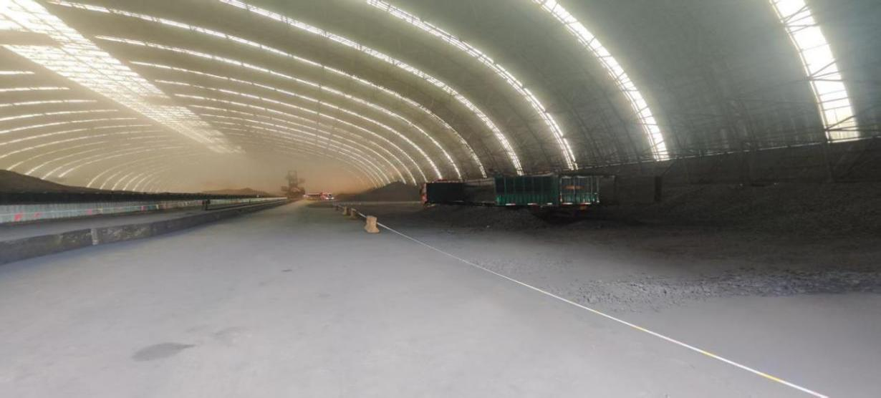
（图一泰威公司料场示意图）
西
北
人员行走安全平台
装载机正常行驶通道
事发时泰威公司装载机司机黄*驾驶装载机正在焦炭货车（冀***676）西北方向进行打堆作业。焦炭货车（冀***676）司机王**在料场焦炭卸车区域打开车厢挡板准备质检。

事故发生和应急处置情况

事故发生经过
2025年9月10日5时15分司机王**驾驶焦炭货车（冀***676）在泰威公司厂区过磅，6时左右到达料场焦炭卸车区域，焦炭货车（冀***676）司机王**准备打开车厢挡板
做质检。同一时间段泰威公司装载机司机黄*驾驶装载机在焦炭货车（冀***676）西北方向进行打堆作业，作业过程中看到货车司机王**招手示意准备卸车。装载机司机黄*打堆结束后，经过观察倒车行驶路线上没有其他人员后
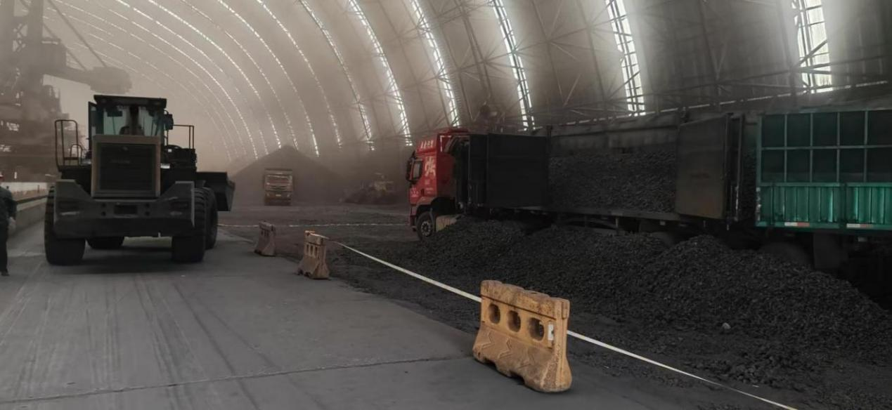
（图二事故现场图）
卸货车辆
事故发生位置
装载机打堆作业位置
开始向焦炭货车（冀***676）停车位置倒车。货车司机王**送的货物为焦炭，因焦炭比较干燥，经过装车、长时间运输的碰撞、挤压、摩擦等因素影响，在卸车过程中会产生大量有害粉尘。货车司机王**为躲避焦炭卸车的粉尘和车厢挡板打开时发生的打击伤害，突然闯入装载机倒车行驶路线。装载机司机黄*刹车不及将其撞倒。

事故应急救援情况
装载机司机黄*撞倒王**后立即停下装载机，发现王**侧卧躺在地上，立刻喊人帮忙。迅速拨打120，并电话通知值班长李**。6时25分左右，120到达现场，将王**华送至济南市人民医院进行抢救。6时50分左右安全总监李**电话告知主要负责人王**，在料场卸车过程中场内装载机将外来司机碰伤，受伤人员已送医抢救。7时30分左右王**详细了解伤员抢救情况。7时45分，泰威公司将事故情况向莱芜区应急管理局进行了报告。莱芜区应急管理局在规定时间内向济南市应急局进行报告。在医院抢救过程中王**于9时30分左右，因呼吸心跳停止死亡。当前，事故善后处理工作已经完成。

现场警示教育会情况
根据《山东省生产安全事故现场警示教育办法（试行）》要求，2025年9月10日，莱芜区召开了事故现场警示教育会议。会议要求各冶金企业深刻吸取事故教训，认真排查问题隐患，严格落实安全防范措施。

“四位一体”工作开展情况
截止到2025年9月，莱芜区工信局组织专家赴企帮扶检查2次、检查生产车间、仓库等场所16处，排查整改问题隐患25项。督促企业开展新员工三级安全教育6人次、特种作业人员复训12人次、全员安全培训4次。指导企业组织火灾应急演练1次。
莱芜区应急局累计组织专家64人次，开展安全驻点监管14次，月度检查8次，安全评估3次，排查整改问题266条，督促企业立即完成整改。督导泰威公司保障安全资金投入、加强设备安全防护装置管理、加强生产现场各类安全警示标志使用管理、强化非常规危险作业安全监管等内容。
张家洼街道先后3次到泰威公司对安全管理资料、现场安全、重大事故隐患、四个专项整治等方面进行安全生产检查和复查，发现问题隐患16条，及时督促整改并进行复查。
根据《关于“四位一体”加强事故调查处理工作的通知》（鲁安办发〔2022〕5号）要求，事故调查组对泰威公司及其行业主管部门、监管部门、属地政府在安全生产、干部作风、廉政建设、涉黑涉恶等方面进行了调查未发现相关问题。

事故原因

直接原因
货车司机王**安全风险防范意识不强，未执行泰威公司安全告知书要求，在作业区域内未主动对作业活动、作业环境等进行风险辨识 。王**未及时观察周边环境，未注意装载机倒车声音提醒、灯光提醒，为躲避卸车焦炭粉尘和车厢门打开时的打击伤害，突然闯入装载机行驶路线，装载机驾驶员黄*反应不及将其撞倒，在抢救过程中，因呼吸心跳停止而死亡。

间接原因
1.泰威公司在外来人员管理和现场安全管理方面存在漏洞，虽履行对外来人员进行安全告知义务，但对外来人员现场安全管理和教育培训不到位。
2.泰威公司料场夜间光线较弱，现场噪音较大，焦炭卸车时扬尘严重，对料场卸车作业安全造成影响。装载机司机黄*在夜间光线不足，视线不佳的条件下，倒车时安全防范意识不足，出现意外时处突能力不强刹车不及。

对事故单位及责任人的处理建议

建议免于追责的人员
王**，外来货车司机。安全意识不强，未执行泰威公司安全告知书要求，在作业区域内未主动对作业活动、作业环境等进行风险辨识。未注意装载机倒车声音提醒、灯光提醒，及时观察周边环境。鉴于其在事故中已死亡，建议免于追究其责任。

对企业有关人员的处理建议
1.王**，泰威公司厂长（负责公司全面工作）。未认真落实企业安全生产主体责任，安全生产监督管理不力，未能有效督促、检查本单位的安全生产工作。违反《中华人民共和国安全生产法》第二十一条第（五）项[]，依据《中华人民共和国安全生产法》第九十五条第（一）项[]之规定，建议由莱芜区应急局给予其上一年年收入百分之四十的罚款。
2.李**，泰威公司安全总监。对生产现场安全管理不到位，对职工安全教育培训不到位，建议由泰威公司给予记大过处分，处理情况报区应急管理局备案。
3.李**，泰威公司料场值班长。对生产现场安全管理不到位，建议泰威公免去其值班长职务，处理情况报区应急管理局备案。
4.黄*，泰威公司装载机司机。未能安全驾驶装载机，建议泰威公司给予开除厂籍处理，处理情况报区应急管理局备案。

对事故责任单位的处理建议
泰威公司虽履行外来人员安全告知责任，但安全生产主体责任落实不到位，在外来人员安全管理方面存在漏洞，对存在交叉作业风险的区域安全防范措施不足，现场安全管理不到位；对作业人员的安全教育培训不足；未及时维修损坏的倒车辅助设施倒车影像。违反《中华人民共和国安全生产法》第二十八条第一款[]、第三十六条第二款[]、第四十八条[]，依据《中华人民共和国安全生产法》第一百一十四条第一款第（一）项[]之规定，建议由莱芜区应急管理局对其处人民币56万元的罚款。

事故防范和整改措施建议
针对这起事故暴露出的问题，为深刻吸取事故教训，泰威公司要进一步加强安全生产工作，有效防范类似事故发生，提出如下措施建议：
- 强化外来人员安全管理。严格执行外来人员安全教育培训和安全告知，要将外来作业队伍纳入企业内部管理，实时掌握人员工作动态。
- 强化隐患排查治理。结合料场现场风险实行人车分流和物理隔离措施，划定外来人员等待安全区域。在醒目位置设置完善安全告知牌、安全警示标志。增加现场照明，改善作业环境，确保卸车期间的作业安全。对装载机等特种作业车辆，加装防撞驻车、倒车预警等报警装置，实现车辆本质化安全。
- 强化企业安全生产主体责任落实。泰威公司要严格落实全员安全生产责任制，强化职工安全教育培训，完善安全管理制度，加强现场安全生产管理，全面排查本单位可能发生的风险点，严格落实相关安全措施，扎实开展现场安全的动态管理，防范类似事故再次发生。

[]《中华人民共和国安全生产法》第二十一条第（五）项：生产经营单位的主要负责人对本单位安全生产工作负有下列职责:（五）组织建立并落实安全风险分级管控和隐患排查治理双重预防工作机制，督促、检查本单位的安全生产工作，及时消除生产安全事故隐患；
[]《中华人民共和国安全生产法》第九十五条第（一）项：第九十五条 生产经营单位的主要负责人未履行本法规定的安全生产管理职责，导致发生生产安全事故的，由应急管理部门依照下列规定处以罚款:（一）发生一般事故的，处上一年年收入百分之四十的罚款；
[]《中华人民共和国安全生产法》第二十八条第一款：生产经营单位应当对从业人员进行安全生产教育和培训，保证从业人员具备必要的安全生产知识，熟悉有关的安全生产规章制度和安全操作规程，掌握本岗位的安全操作技能，了解事故应急处理措施，知悉自身在安全生产方面的权利和义务。未经安全生产教育和培训合格的从业人员，不得上岗作业。
[]《中华人民共和国安全生产法》第第三十六条第二款：生产经营单位必须对安全设备进行经常性维护、保养，并定期检测，保证正常运转。维护、保养、检测应当作好记录，并由有关人员签字。
[]《中华人民共和国安全生产法》第四十八条：第四十八条 两个以上生产经营单位在同一作业区域内进行生产经营活动，可能危及对方生产安全的，应当签订安全生产管理协议，明确各自的安全生产管理职责和应当采取的安全措施，并指定专职安全生产管理人员进行安全检查与协调。
[]《中华人民共和国安全生产法》第一百一十四条第一款第（一）项：发生生产安全事故，对负有责任的生产经营单位除要求其依法承担相应的赔偿等责任外，由应急管理部门依照下列规定处以罚款:（一）发生一般事故的，处三十万元以上一百万元以下的罚款。。

